南雅湘江中学简介

南雅湘江中学是湖南湘江新区、岳麓区政府和长沙市南雅中学共同打造的一所高起点、高品质的区属公办初级中学。学校地理位置优越，交通便利，地处湘江新区大王山旅游度假区核心区域，东临潇湘大道，南临学士路（规划过江学士隧道），西临坪塘大道，北临督抚路。校园总面积78140平方米，建筑总面积68432平方米。学校设施一流，布局合理，建有两栋共80间标准教室的教学楼、三栋高档次的学生公寓、现代化的实验大楼、独立恢宏的图书馆、可同时容纳3600人左右的学生食堂、可承接大型活动的报告厅和体育馆、400米标准塑胶田径场。校园周边环境优美，历史底蕴深厚，湘江巴溪洲、观音港湖、桐溪湖、大王山、千年古寺桐溪寺、文正书院等自然和人文景观环绕学校四周。

学校文化
办学理念：为学生终身发展奠基
办学愿景：阳光学生 智慧教师 幸福学校
学校办学目标：建设特色鲜明 品质卓越 市内一流 省内领先的优质学校。

办学特色
南雅湘江中学于2017年秋季正式开学。
1、学校与南雅中学、雅礼教育集团各校实施联动发展战略，各校区相互依托、资源共享、共同发展。沿袭百年名校雅礼中学“为学生终身发展奠基”的办学理念，践行“公”、“勤”、“诚”、“朴”四字校训。全面引进南雅中学育人理念，全面推进南雅中学教育教学管理模式，实现管理“四统一”（即管理制度统一、师生评价统一、教师研训统一、学生活动统一），实施教学“四同步”（即教学进度同步、教辅资料同步、命题考试同步、成绩分析同步）。
2、我校已成功开办信息化课改班，所有学生按照相关政策组建行政班进行教学。信息化课改班的办学优势在长沙市内的学校有目共睹。
3、我校已成功申报全国青少年校园足球特色学校、全国青少年校园篮球特色学校。在鼓励同学们学好文化知识的同时，不断促进学生全面发展。
4、以曾国藩修身治学思想为主题，我校已成为曾国藩国学特色校园，大力宏扬中华传统文化，促进学生在思想道德品行、学习能力方面的发展。
5、学校高度重视学生综合素养，开设了一系列校本课程，并安排老师辅导学生社团建设，建立了足球队、篮球队、体育舞蹈队、朗诵队、合唱团等学生社团，让每一位学生能够充分发展自己的兴趣爱好。
师资队伍
学校校长和管理干部都是雅礼教育集团专业、复合型人才，有着资深的管理经验和教育理念。不仅有长沙市南雅中学及全国各地经验丰富的骨干教师，还有从北京师范大学、湖南师范大学等全国重点师范大学引进的一批非常优秀的青年才俊，汇聚了一支理念先进、梯度合宜、素质过硬、精干雄厚的教师队伍，为奠定学生终身发展的基础提供最坚实的师资保障。自学校创办起，教师赛课已获得国家级一等奖1个、市一等奖2个、区一等奖30余个，张妍老师入选雅礼集团名师工作室骨干成员。南雅湘江中学全体老师爱岗敬业，关心每一位学生，赢得了家长们的一致好评。
尊重学生个性发展
秉承雅礼中学“为学生终身发展奠基”的理念，在狠抓教育质量的同时，学校致力于提供各种机会，全面提升学生综合素质。国内外研学旅行、国际交流、诗香校园、运动会、歌唱比赛......一系列活动的开展，只为学生能够更加全面的发展。
办学成果
长沙市文明校园
长沙市平安校园
长沙市中小学校大课间体育评比一等奖
第二届湖南省学校文化建设创新成果一等奖
教育部中华优秀传统文化传承基地中华古诗文吟诵和创作实验学校
互联网+时代家校共育行动研究实验校
岳麓区人工智能教育实验基地校
岳麓区示范家长学校
岳麓区教学质量先进单位
岳麓区教学常规管理先进单位
岳麓区文明创建工作先进单位
岳麓区信息化工作先进单位
岳麓区建设管理先进单位
岳麓区党风廉政建设先进单位
曾氏家风教育实践体验基地
全国青少年校园足球特色学校
全国青少年校园篮球特色学校
岳麓区2020年度“一师一优课、一课一名师”活动优秀组织单位
连续两年荣获岳麓区绩效考核一等奖

学校地址：长沙市岳麓区坪塘街道督抚路
联系电话：0731-85926909
微信公众号：nanyaxiangjiang
南雅望城学校学校介绍

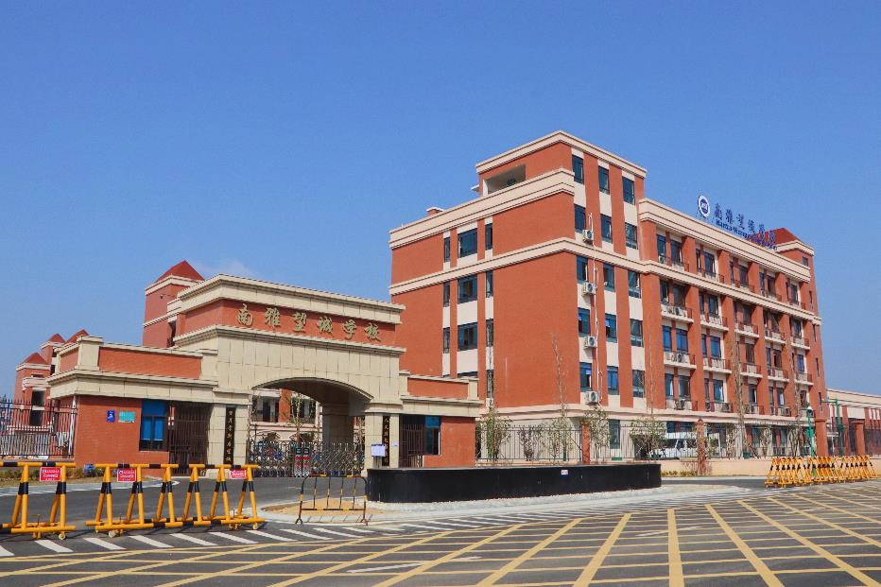

- 办学性质
长沙市望城区南雅望城学校作为望城区人民政府、望城经开区和长沙市南雅中学联合创办的一所公办九年一贯制学校。我校依托南雅教育共同体优势，确定了“上善若水、中正平和”的办学理念和“公勤诚朴”四字校训，坚定“阳光学生、智慧教师、幸福学校”的办学愿景，致力培养崇尚科学、追求真理、自主创新、身心俱佳的阳光学生，培育厚德博学、乐教善思、求是笃行的智慧教师，打造特色鲜明、望城一流、南雅顶尖的幸福学校。

- 办学地点
南雅望城学校学校位于雷锋大道奥莱小镇项目西南侧。

- 办学规模
学校计划开设54个教学班，其中小学36个班，初中18个班，共可容纳学生约2520人。

- 办学基本条件
我校设计占地面积为54413.2㎡，建筑面积为32755.75㎡；学生运动场地面积18989㎡，设有环形跑道300m的田径场，体育馆1栋，有篮球，网球、乒乓球球场，学校建有实验室、音乐教室、计算机教室、心理咨询室、医务室、报告厅等28个功能室。

- 联系方式
行政办：0731—81828899
教务处：0731—81865696
督导室：0731—81865673
门卫室：0731—81865672
南雅双语实验中学简介

南雅双语实验中学（暂命名）是一所由雨花区人民政府委托长沙市南雅中学管理的区属公办初级中学，位于雨花区黎托街道川河村红旗路以东，阳泰路以北，阳青路以南，“万科魅力之城”小区东侧。学校总规模60个初中教学班，计划2021年秋季正式开学。
学校是南雅教育共同体新成员，将全面引进南雅中学育人理念，全面推进南雅中学教育教学管理模式，实现管理“四统一”（即管理制度统一、师生评价统一、教师研训统一、学生活动统一），实施教学“四同步”（即教学进度同步、教辅资料同步、命题考试同步、成绩分析同步）。南雅双语实验中学将致力于发展成为有湖南特色、代表中国高度、与国际对话的未来学校。

